

Beluchtingsfontein – Air Fontanes
Beluftungsfontäne – Aerator fountain
Lotus 20F

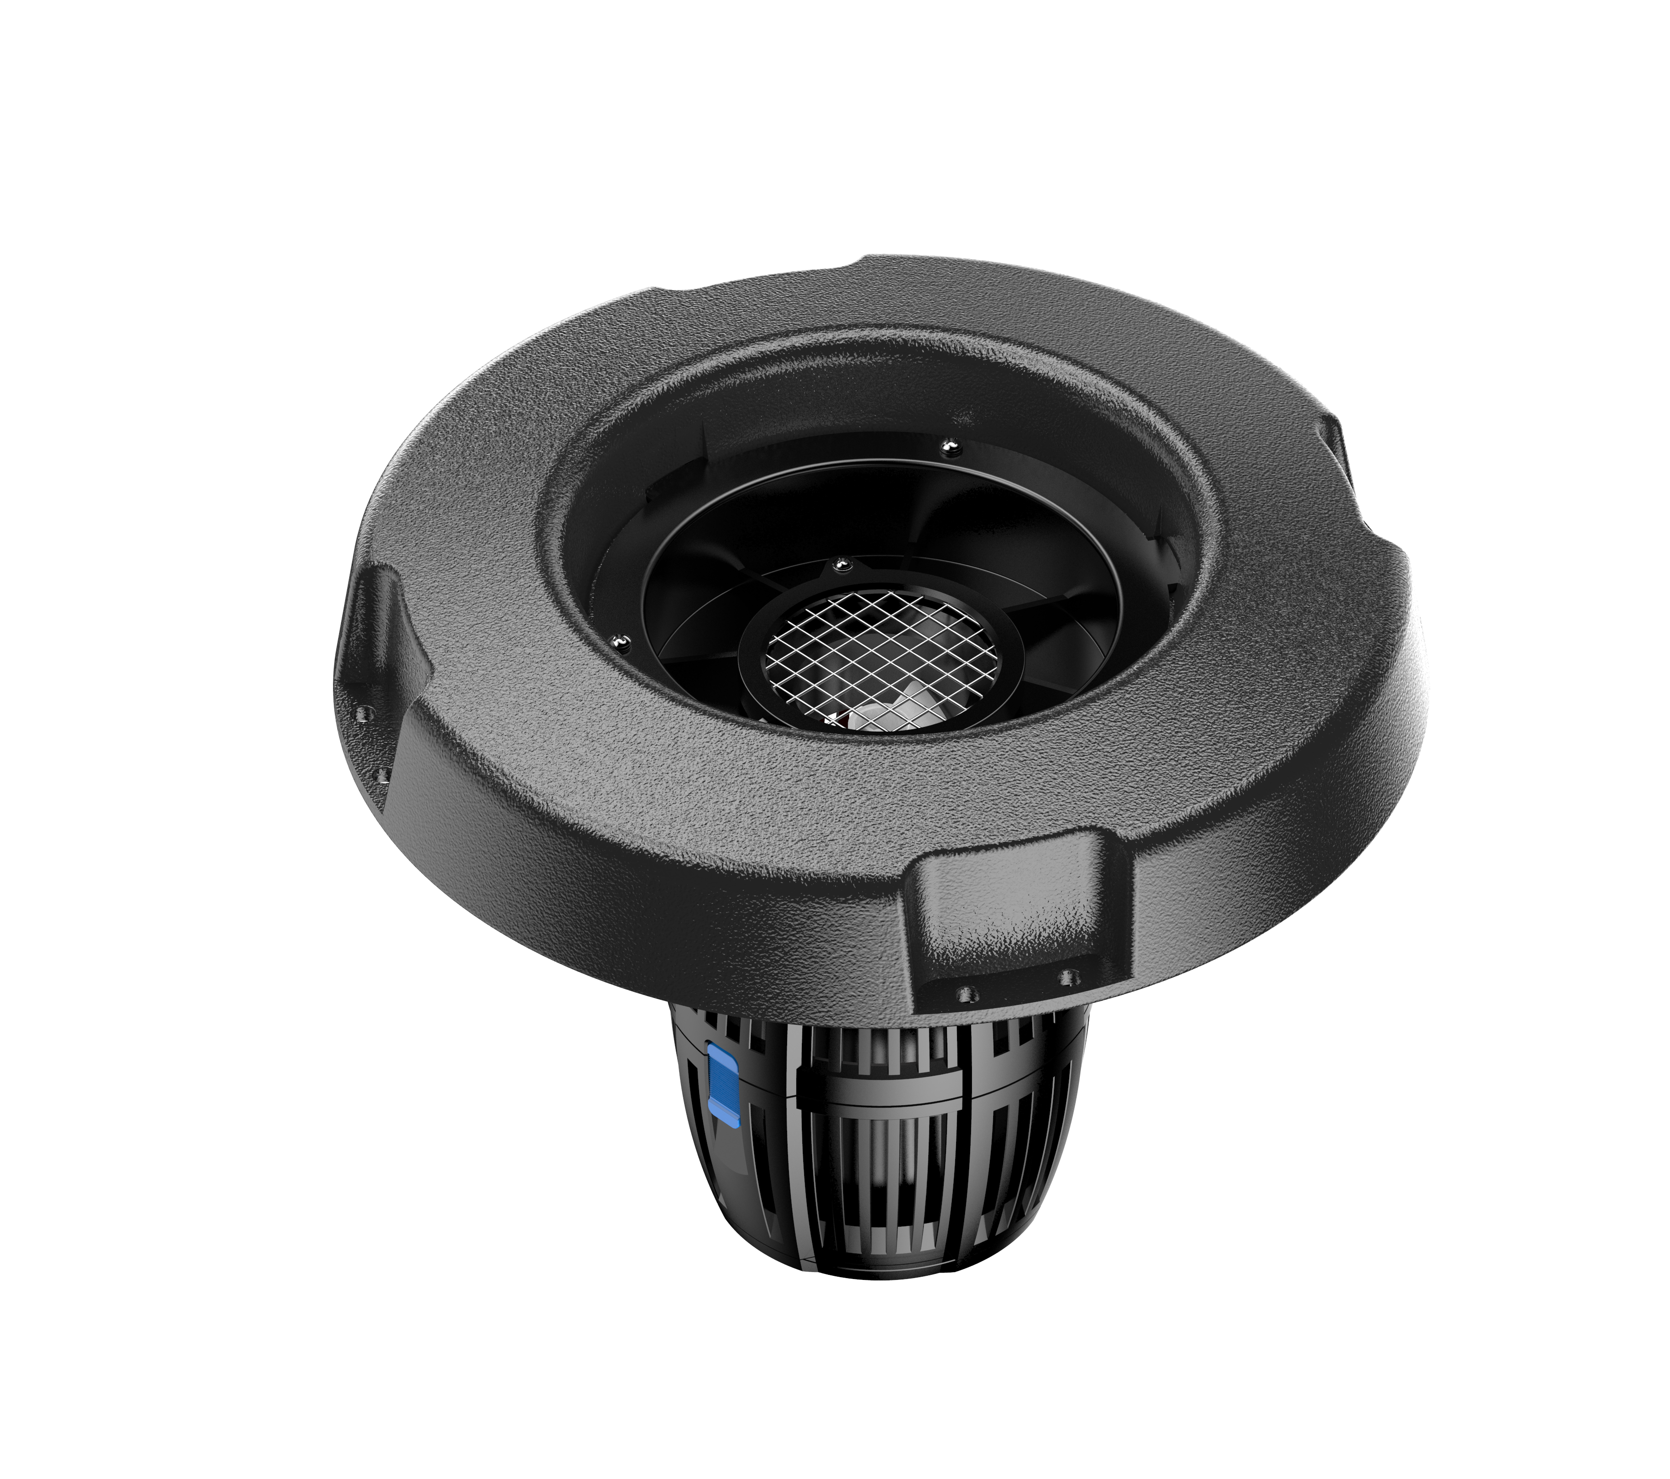

Gebruiksaanwijzing – Instructions d’utilisation Bedienungsanleitung – Operation instructions

Bewegen – Bouger – Bewegen - Moving
www.auga.nl

Wij danken u voor de aankoop van dit product en wensen u veel waterplezier.

Nous vous remercions d'avoir acheté ce produit et vous souhaitons beaucoup de plaisirs aquatiques.

Vielen Dank für den Kauf dieses Produkts und wünschen Ihnen viel Spaß.

We thank you for purchasing this product and wish you lots of water fun.
Inhoudsopgave – Table des matières – Inhaltverzeichnis - Index

Specificaties – Spécifications – Technische Daten – Specifications 2

Afbeeldingen – figure – Bilder – Pictures 3

Gebruiksaanwijzing (NL) 6

Instructions d’utilisation (F) 10

Bedienungsanleitung (D)

Operation instructions (GB)

Garantiecertificaat – Certificat de garantie – Garantie-Zertifikat
Warranty certificate

Specificaties – Spécifications – Technische Daten - Specifications

Afbeeldingen – Figure – Bilder - Pictures

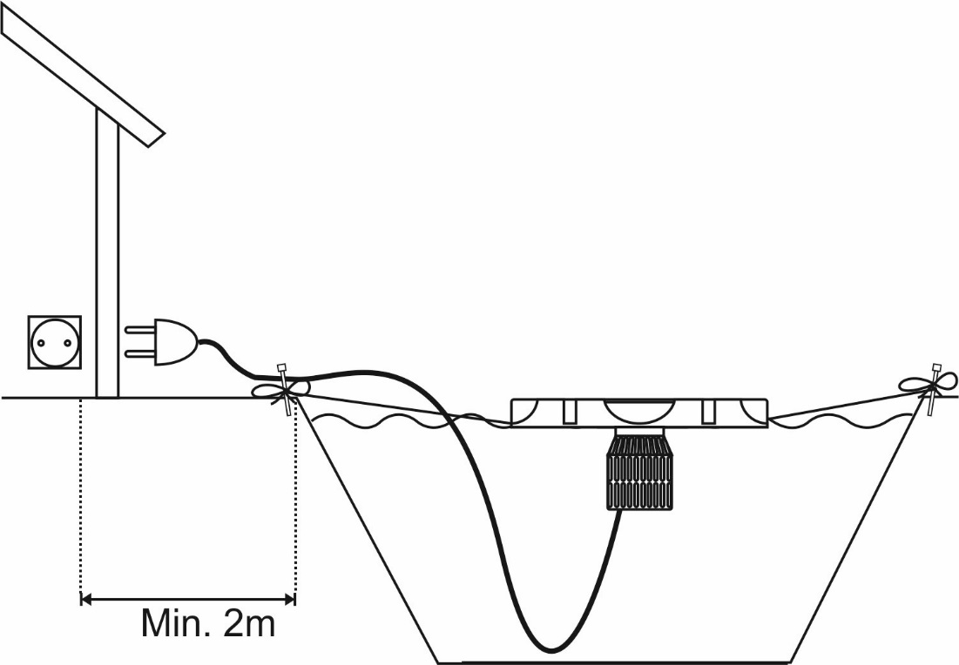
1

2

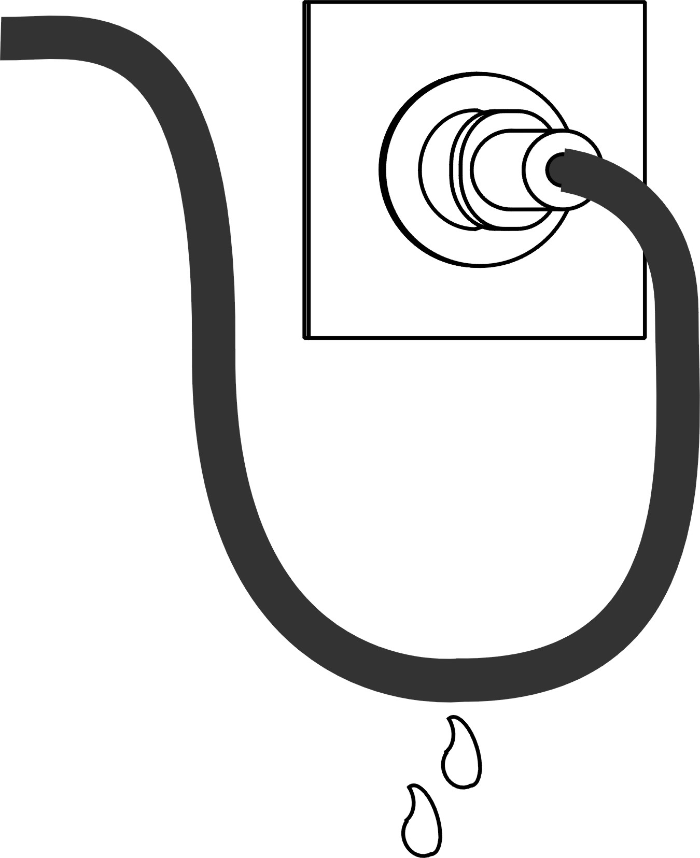

3

Afbeeldingen – Figure – Bilder - Pictures
4

Afbeeldingen – Figure – Bilder - Pictures
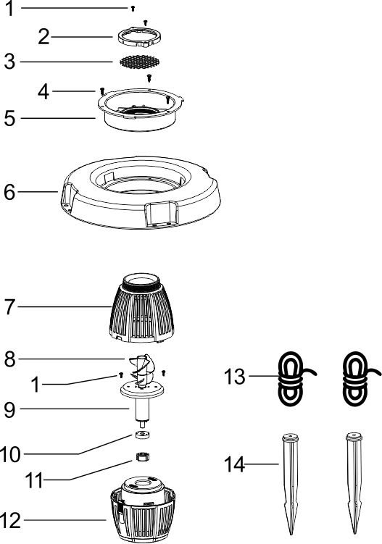

5


Nederlands

Personen, die de bedrijfsinstructie niet kennen, mogen de Lotus niet gebruiken!

Dit apparaat is niet bestemd voor gebruik door personen (inclusief kinderen) met een lichamelijke, zintuiglijke of geestelijke vermogensbeperking of gebrek aan ervaring en / of kennis, tenzij ze worden begeleid door een persoon die verantwoordelijk is voor hun veiligheid of door het krijgen van een instructie hoe het apparaat te gebruiken.
Kinderen moeten worden gecontroleerd om ervoor te zorgen dat ze niet met het apparaat spelen.

Toepassing
De Lotus is een drijvende beluchtingsfontein, een combinatie van een fonteinbeeld en beluchting van water, die tot zijn recht komt in vijvers waar stilstaand water tot een probleem kan leiden.
Toepassingsbereik:
De Lotus mag niet in werking zijn, wanneer personen zich in het water bevinden! (Lotus van het stroomnet scheiden.)
Het gebruik in zwemvijvers en zwembaden is niet toegestaan!

Veiligheidsvoorschriften

- Let op! Het gebruik van de Lotus is alleen toegestaan als de aanwezige elektrische installatie voldoet aan de wettelijke normen.
  - Bij twijfel dient u een vakkundige installateur te raadplegen.
- De Lotus mag alleen aangesloten worden op een installatie met een aardlekschakelaar (30mA) en een contactdoos met randaarde.
- De netspanning en de stroomsoort moeten met de gegevens op het typeplaatje overeenkomen of zoals in de tabel op pagina 2.
- Een contactdoos dient op een vochtvrije plaats, minstens 2 meter van de rand van het water geplaatst te zijn. (zie afbeelding 1.)
- Voordat de Lotus in gebruik wordt genomen, moet eerst het netsnoer, de stekker en Lotus gecontroleerd worden op beschadigingen.
- Belangrijk! Bij beschadiging van het netsnoer en motorhuis, mag de Lotus niet meer gebruikt worden.
Reparatie is niet mogelijk omdat de kabel vast in de motor is ingegoten en daarom niet vervangbaar. Ga terug naar de dealer voor beoordeling.
- Verplaats of hang de Lotus nooit op aan het netsnoer.
- Houd de stekker vrij van vocht. Om te voorkomen dat water via het snoer naar de stekker loopt, moet er een lus gevormd worden. (zie afbeelding 2.)
- Bij werkzaamheden aan de Lotus altijd de stekker uit de contactdoos nemen, zodat de stroomtoevoer naar de Lotus verbroken is.
- De Lotus mag uitsluitend ingeschakeld zijn, wanneer deze geheel vrij kan drijven in het water en deze geen bodemslib kan aanzuigen.
- Belangrijk: Als personen zich in het water bevinden, mag het drukfilter niet ingeschakeld zijn.
- De Lotus mag uitsluitend gebruikt worden voor vijvers met zoet water zonder chemische of andere agressieve toevoegingen, met een watertemperatuur van 4 tot 35°C.

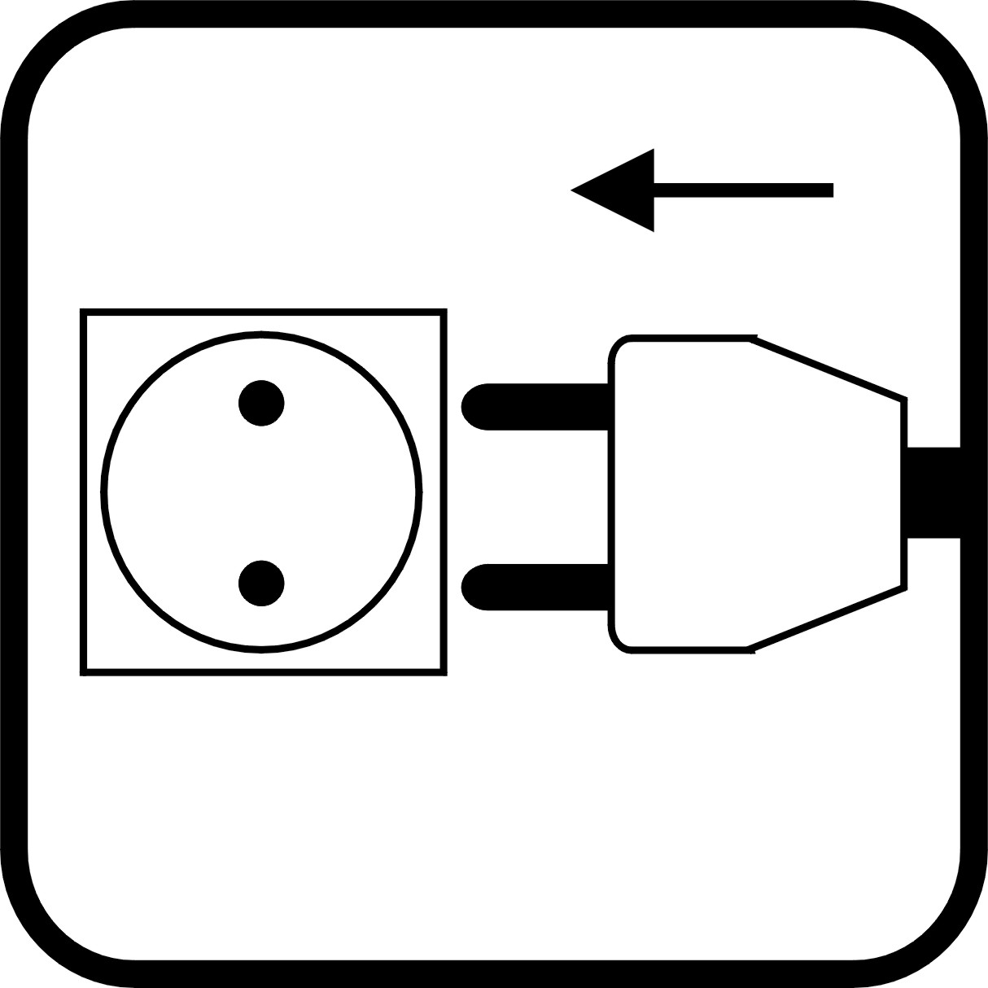
Nederlands

Ingebruikname van de Lotus:
(afbeelding 3 en 5)
- Let op de veiligheidsvoorschriften
- Het meegeleverde beschermrooster met ring dient als veiligheid voor draaiende delen, als de pomp in bedrijf is. Deze kan met de 2 schroefjes in de kunststof behuizing vastgezet worden.
- Maak de nylon fixatielijnen op maat, voor fixatie zijn 2 of 3 lijnen nodig.
- Bevestig de fixatielijnen met de ene zijde aan de drijver, door gebruik te maken van de ogen in de drijver. Gebruik de 2 tegenover elkaar liggende ogen of 3 ogen in verschillende richtingen.
- Plaats de drijver met pomp op de gewenste plek in de vijver of bassin. De Lotus zal met de drijver op het water blijven drijven. Zorg dat de Lotus geen bodemvuil en waterplanten kan aanzuigen en zorg dat de stekker droog blijft.
- Bevestig de uiteinden van de fixatielijnen aan de haringen en steek deze langs de oever in de grond.
- Zorg dat de stroomkabel spaningsvrij via de bodem naar de waterkant loopt.
- Steek de stekker van de Lotus in het stopcontact om de Lotus in werking te stellen.
- Het kan eventjes duren voordat de fontein van de Lotus volledig optimaal werkt.
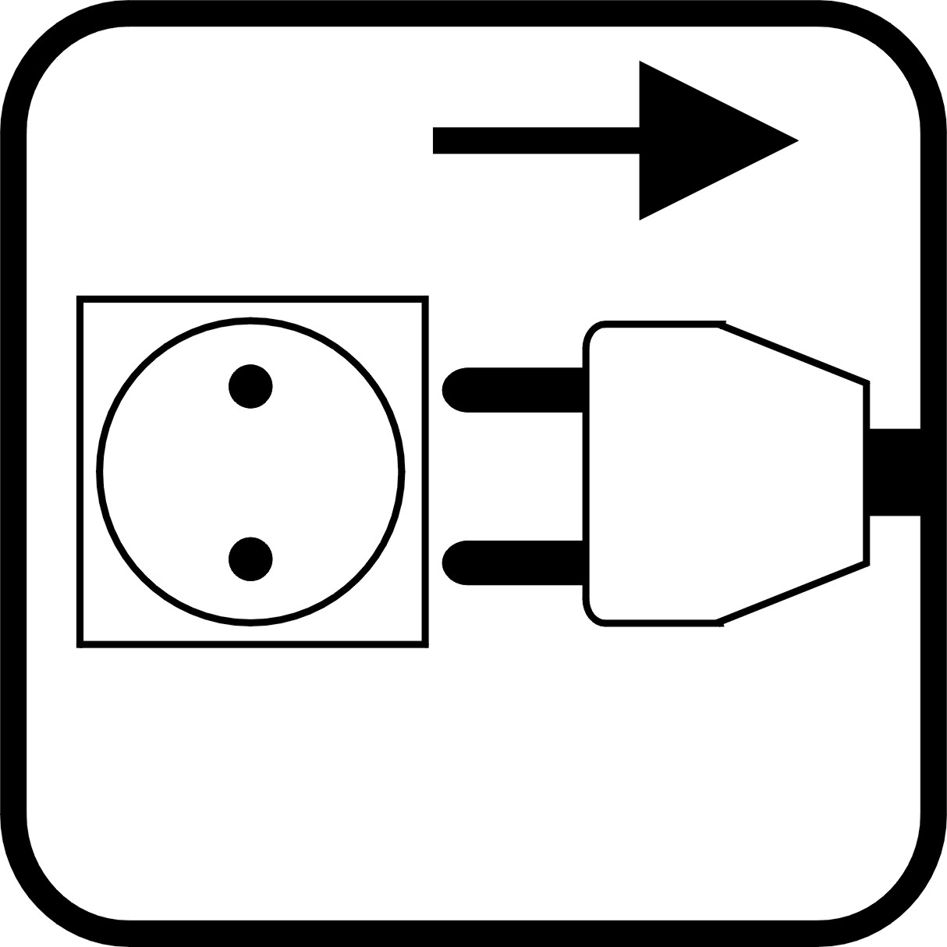
Onderhoud en vervangen rotor (afbeelding 4 en 5)
Voor een lange levensduur van de Lotus en een probleemloze werking te garanderen, adviseren wij regelmatig onderhoud en reiniging van de Lotus.
- Let op de veiligheidsvoorschriften.

- Het onderhoud van de Lotus is sterk afhankelijk van de vervuiling van het water.
- Schakel de Lotus uit door de stekker uit het stopcontact te nemen.
- Neem de Lotus uit het water en plaats deze op een stevige ondergrond.
- Draai de bevestigingsschroeven (4) van de drijver (6) los (A), tegen de klok richting in en neem ze uit de drijver.
- Neem de drijver (6) van de pomp (B).
- Neem de montagering (5) van het pomphuis door deze tegen de klokrichting in te draaien (C).
- Open de blauwe clip door deze naar beneden te drukken (D).
- Neem de bovenzijde (7) van het pomphuis van de pomp door deze tegen de klokinrichting te draaien (E).
- Draai de 2 schroeven (1) van de rotorplaat los (G).
- Neem de rotor (9) uit het motorhuis (12) (H).
- Reinig alle delen goed met schoon water en een zachte spons of doek.
Eventueel ontkalken met natuurazijn.
- Controleer de rotor (9) motorhuis (12) (van binnen en buiten) en de stroomkabel op beschadigingen en breuk.
- Wanneer de rotor (9) beschadigd, versleten of kapot is, deze vervangen.
- In dien het motorhuis beschadigingen toont, achterhalen waardoor deze kunnen ontstaan. Bij barsten in het motorhuis mag de Lotus niet opnieuw in werking worden gezet. Raadpleeg de dealer.

Nederlands

- Als de kabel beschadigd is, mag de Lotus niet meer in werking worden gezet. De stroomkabel is niet te vervangen. Raadpleeg de dealer.
- Wanneer alles goed is schoongemaakt, en alle onderdelen goed zijn of vervangen kan de Lotus weer in elkaar worden gezet.
- Monteer de onderdelen in de omgekeerde volgorde.
- Plaats de Lotus weer op de gewenste plek in de vijver of bassin.
- Bevestig de uiteinden van de fixatielijnen aan de oever van de vijver of het bassin.
- Steek de stekker van de pomp in het stopcontact om de Lotus in werking te stellen.

Omschrijving onderdelen: (afbeelding 5)
Nr. Omschrijving
1 Schroef beschremrooster en rotor
2 Bevestigingsring beschermrooster
3 Beschermrooster
4 Schroef montagering
5 Montagering
6 Drijver
7 Pomphuis
8 Waaier van de rotor
9 Rotor
10 Lager ring
11 Lager
12 Motorhuis
13 Nylon fixatielijn
14 Haring

Onderdelen kunnen worden besteld bij uw dealer, tekeningnummer, omschrijving en het type drukfilter aangeven bij uw bestelling.

Winterperiode

- Bij naderende vorst met kans op bevriezing van de Lotus, neem deze uit het water en beschermen tegen vorst.
- Maak de Lotus in de herfst schoon en sla deze vorstvrij op.
- Reinig de Lotus zoals eerder beschreven, voordat deze wordt opgeslagen.

Het verwijderen en opslaan van afval

Elektrische apparaten die in het huishouden zijn gebruikt, dienen volgens EU-richtlijnen verwijderd te worden. Het product mag niet met het normale huisvuil worden afgevoerd, maar dient apart te worden verzameld. U moet er zelf zorg voor dragen dat het apparaat op een speciaal daarvoor bestemde verzamelplaats wordt ingeleverd en op een milieuvriendelijke manier wordt gedemonteerd en verwerkt.
Meer informatie over lokale afvalverzamelpunten vindt u bij de gemeente van uw woonplaats.

Garantievoorwaarden
Op de Lotus wordt 36 maanden garantie verleend welke ingaat op het moment van aankoop. U dient hiervoor de aankoop bon als bewijs te bewaren.
Schade aan de Lotus binnen de garantietermijn, ontstaan door een productie- en/of materiaalfout, wordt kosteloos hersteld of er wordt een vervangend product aangeboden. Rotor, natuurlijke slijtage, drooglopen, kalkaanslag, te weinig onderhoud, bevriezing, ondeskundige reparaties en schade ontstaan door onjuist gebruik vallen niet onder de garantieaanspraak.
Bij veranderingen aan de Lotus, en ook het inkorten van de stroomkabel of het afknippen van de stekker, vervalt de garantieaanspraak. Gevolgschade ontstaan door het uitvallen of verkeerd gebruiken van de Lotus valt buiten de aansprakelijkheid van de leverancier. Bij aanspraak op garantie, het product inclusief garantiebewijs en aankoop bon inleveren bij de dealer.

Garantiecertificaat – Certificat de garantie – Garantie-Zertifikat – Guarantee certificate
Aankoopdatum -Date d’achat – Kaufdatum – Date of purchase:

Dealerstempel – Chaet du revendeur – Stempel des Händlers – Stamp of dealer:

Handtekening – Signature – Unterschrift - Signature:

Vergeet niet uw aankoopbon te bewaren samen met dit garantiebewijs.
Ne pas oublier de garder votre facture d'achat avec ce certificat de garantie ensemble.
Vergessen Sie nicht, Ihren Kaufbeleg mit diesem Garantieschein zusammen zu halten.
Do not forget to keep your purchase invoice with this guarantee certificate together.

No: 9726038-NL – 03/2026

Auga – Hengelo G - NL
www.auga.nl

